新湖农场行政执法流程图

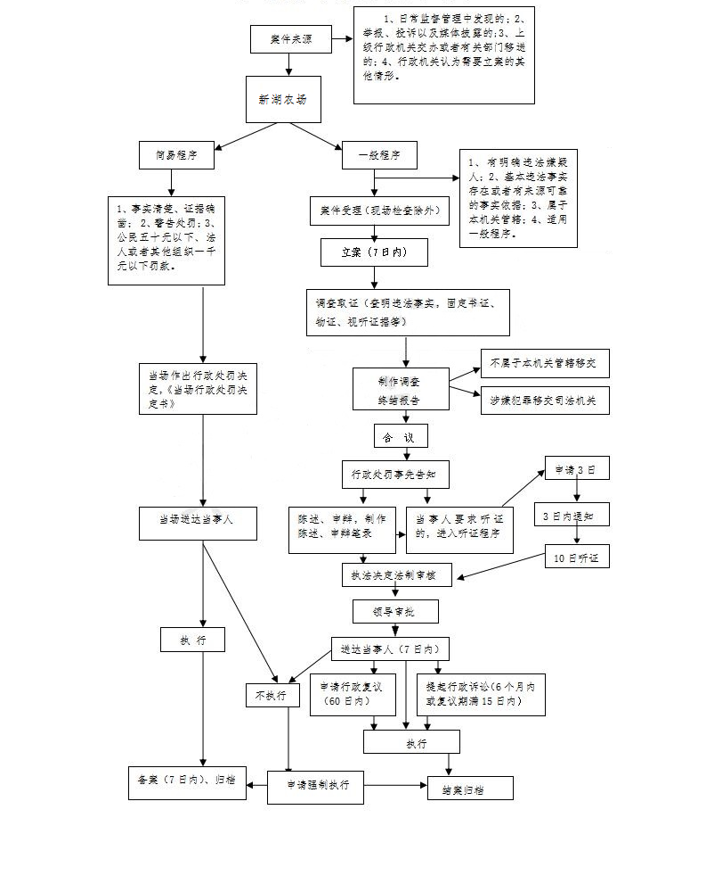

新湖农场重大行政执法决定法制审核

流程图